Dzień dobry 24.04.2020r
Proszę zapisz temat lekcji w zeszycie , a następnie zapoznaj się z poniższą lekcją według kolejności .
Miłej pracy – w razie problemów kontaktuj się ze mną .
Przypominam : Wszystkie zadania oznaczone ✍ odsyłamy
( do następnej lekcji czyli 08.05.2020r)

Wszystkie zadania oznaczone ✍ odsyłamy ( do następnej lekcji)

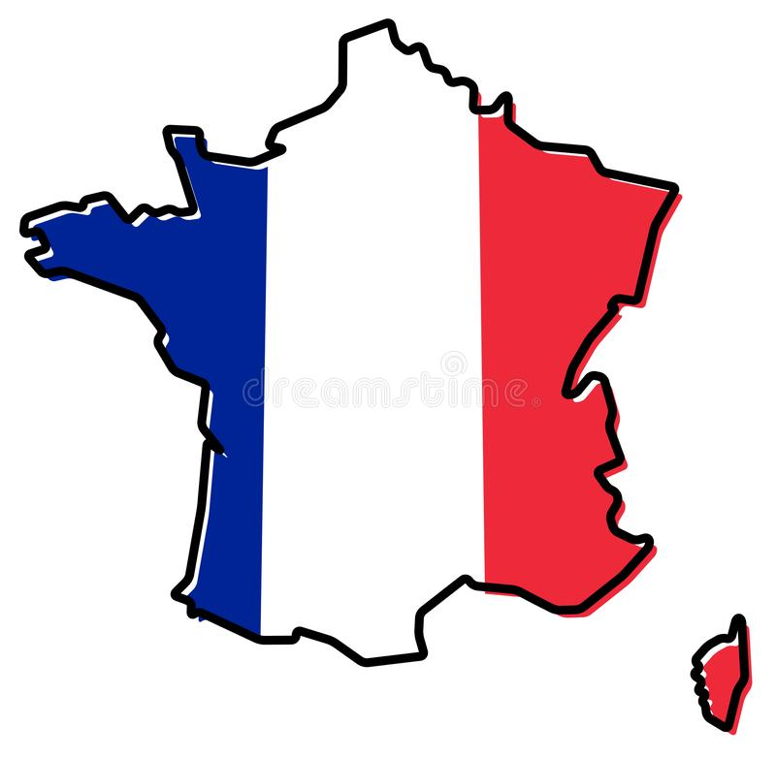

Temat: Przemysł i usługi we Francji
Potrzebne materiały: podręcznik ( str.107-111) , zeszyt ćwiczeń
Zadanie ✍ pisemne odsyłamy
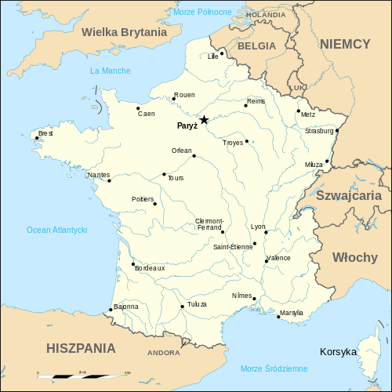
NACOBEZU ( czyli : Na co będę zwracał uwagę )
• zadania i funkcje przemysłu
• działy przetwórstwa przemysłowego
• czynniki rozwoju przemysłu we Francji
• nowoczesny przemysł we Francji i technopolie
• francuskie wyroby przemysłowe
• nowoczesne usługi we Francji
• struktura zatrudnienia we Francji według sektorów gospodarki oraz struktura PKB Francji
Zanim zaczniesz…..
■ Podręcznik str. 106 – przeanalizuj mapkę Francji zwróć uwagę na ukształtowanie terenu oraz położenie. Odczytaj z mapy nazwy obiektów geograficznych : rzek , nizin, wyżyn , gór oraz miast zlokalizowanych na obszarze Francji .

Z poprzedniej lekcji wiesz , że :
Gospodarka to wytwarzanie dóbr i świadczenie usług dla ludności.
Aby opisać gospodarkę, używa się podziałów na 3 sektory :
II PRZEMYSŁ
III USŁUGI
I ROLNICTWO

Rolnictwo – pozyskiwanie i wytwarzanie surowców roślinnych i zwierzęcych np. zboża, owoce, warzywa ,mięso.
Przemysł – przetwarzanie surowców materiałów w inne dobra ( towary) np. przetwarzanie produktów rolniczych na żywność lub wytwarzanie urządzeń elektronicznych, odzieży , leków .
Usługi – wykonywanie czynności niepolegających na produkcji , ale na zaspokajaniu potrzeb ludzi np. handel , edukacja, ochrona zdrowia , turystyka, transport.
■ Podręcznik str. 107 – odczytaj z tabelki działy przemysłu oraz ich produkty
■ Gospodarka Francji przez długi czas ( do lat 60 XXw) oparta była na rolnictwie i wydobyciu surowców mineralnych. W XIX i XX w powstawały okręgi rozwijające się dzięki górnictwu i przemysłowi z nim związanemu czyli przemysłowi ciężkiemu inaczej tradycyjnemu, do tego oprócz górnictwa należy m.in. hutnictwo ( wytop i obróbka metali)
■ Przeanalizuj diagram kołowy str. 108 i dowiedz się jakie działy przemysłu przeważają obecnie we Francji
Czytając tekst str. 108 -109
Dowiedz się :
- Jakie marki samochodów produkowane są we Francji?
- Airbus to …..
- Jak nazywa się firma produkująca opony?
- Nazwa znanej firmy kosmetycznej we Francji to …
- Z jakich produktów spożywczych słynie Francja ?

■ Technopolis – nowoczesny przemysł i nowoczesne usługi . W Francji rozwinął się również przemysł związany z nowymi technologiami ( high- tech) zaczęły powstawać nowe okręgi przemysłowe – technopolia –
Produkcja nowoczesnego sprzętu np. elektronicznego wymaga stałej współpracy przedsiębiorstw i naukowców dlatego wiele zakładów mieści w pobliżu ośrodków naukowych ( uniwersytetów)

technopolia
zbiór biegunów technologicznych, czyli nowoczesny okręg przemysłowy najnowszej generacji, gdzie główną gałęzią przemysłu jest przemysł wysokich technologii – high-tech
Nowoczesne gałęzie przemysłu to np.:
- elektronika,
- przemysł komputerowy,
- nanotechnologia,
- technologia lotnicza i kosmiczna,
- przemysł chemiczny,
- inżynieria materiałowa,
- przemysł farmaceutyczny i kosmetyczny,
- biotechnologia,
- optyka i branże je łączące, jak np. optoelektronika

Analiza mapki str. 109 - zapoznaj się z legendą mapy!
- wymień miejscowości w których znajdują się ważniejsze technopolie na obszarze Francji np. Tuluza
- zwróć uwagę na produkcję na obszarze technopolii np. Tuluza – samoloty
■ USŁUGI – to sektor gospodarki o charakterze nieprodukcyjnym ma na celu zaspokojenie potrzeb ludzi.
Codziennie korzystamy z różnego rodzaju usług np. robiąc zakupy, korzystając z komunikacji miejskiej.
Nowoczesne usługi są wszechobecne np. kiedy używasz Internetu , rozmawiasz przez telefon, wysyłasz SMS-y to właśnie z nich korzystasz .

Korzystając z treści w podręczniku str. 110-111 dowiedz się jakie działy w sektorze usług są bardzo dobrze rozwinięte we Francji.
■ Wiesz już z poprzedniej lekcji , że znaczenie poszczególnych sektorów gospodarki możemy wyrazić :
a) analizując jaki % ludności pracuje w danym sektorze
b) jaki % PKB ( produktu krajowego brutto ) stanowi dany sektor
W krajach wysoko rozwiniętych gospodarczo większość pracowników zatrudniona jest w usługach
Przeanalizuj diagramy kołowe str. 110
● w którym sektorze gospodarki zatrudnionych jest najwięcej osób ?

Czas na ćwiczenia ✍
Zad. 3, 4 podpunkt a , 5 str. 70 – zeszyt ćwiczeń
Korzystam z informacji 6 str. 71- zeszyt ćwiczeń
Pozostałe zadania w ćwiczeniach dla chętnych

